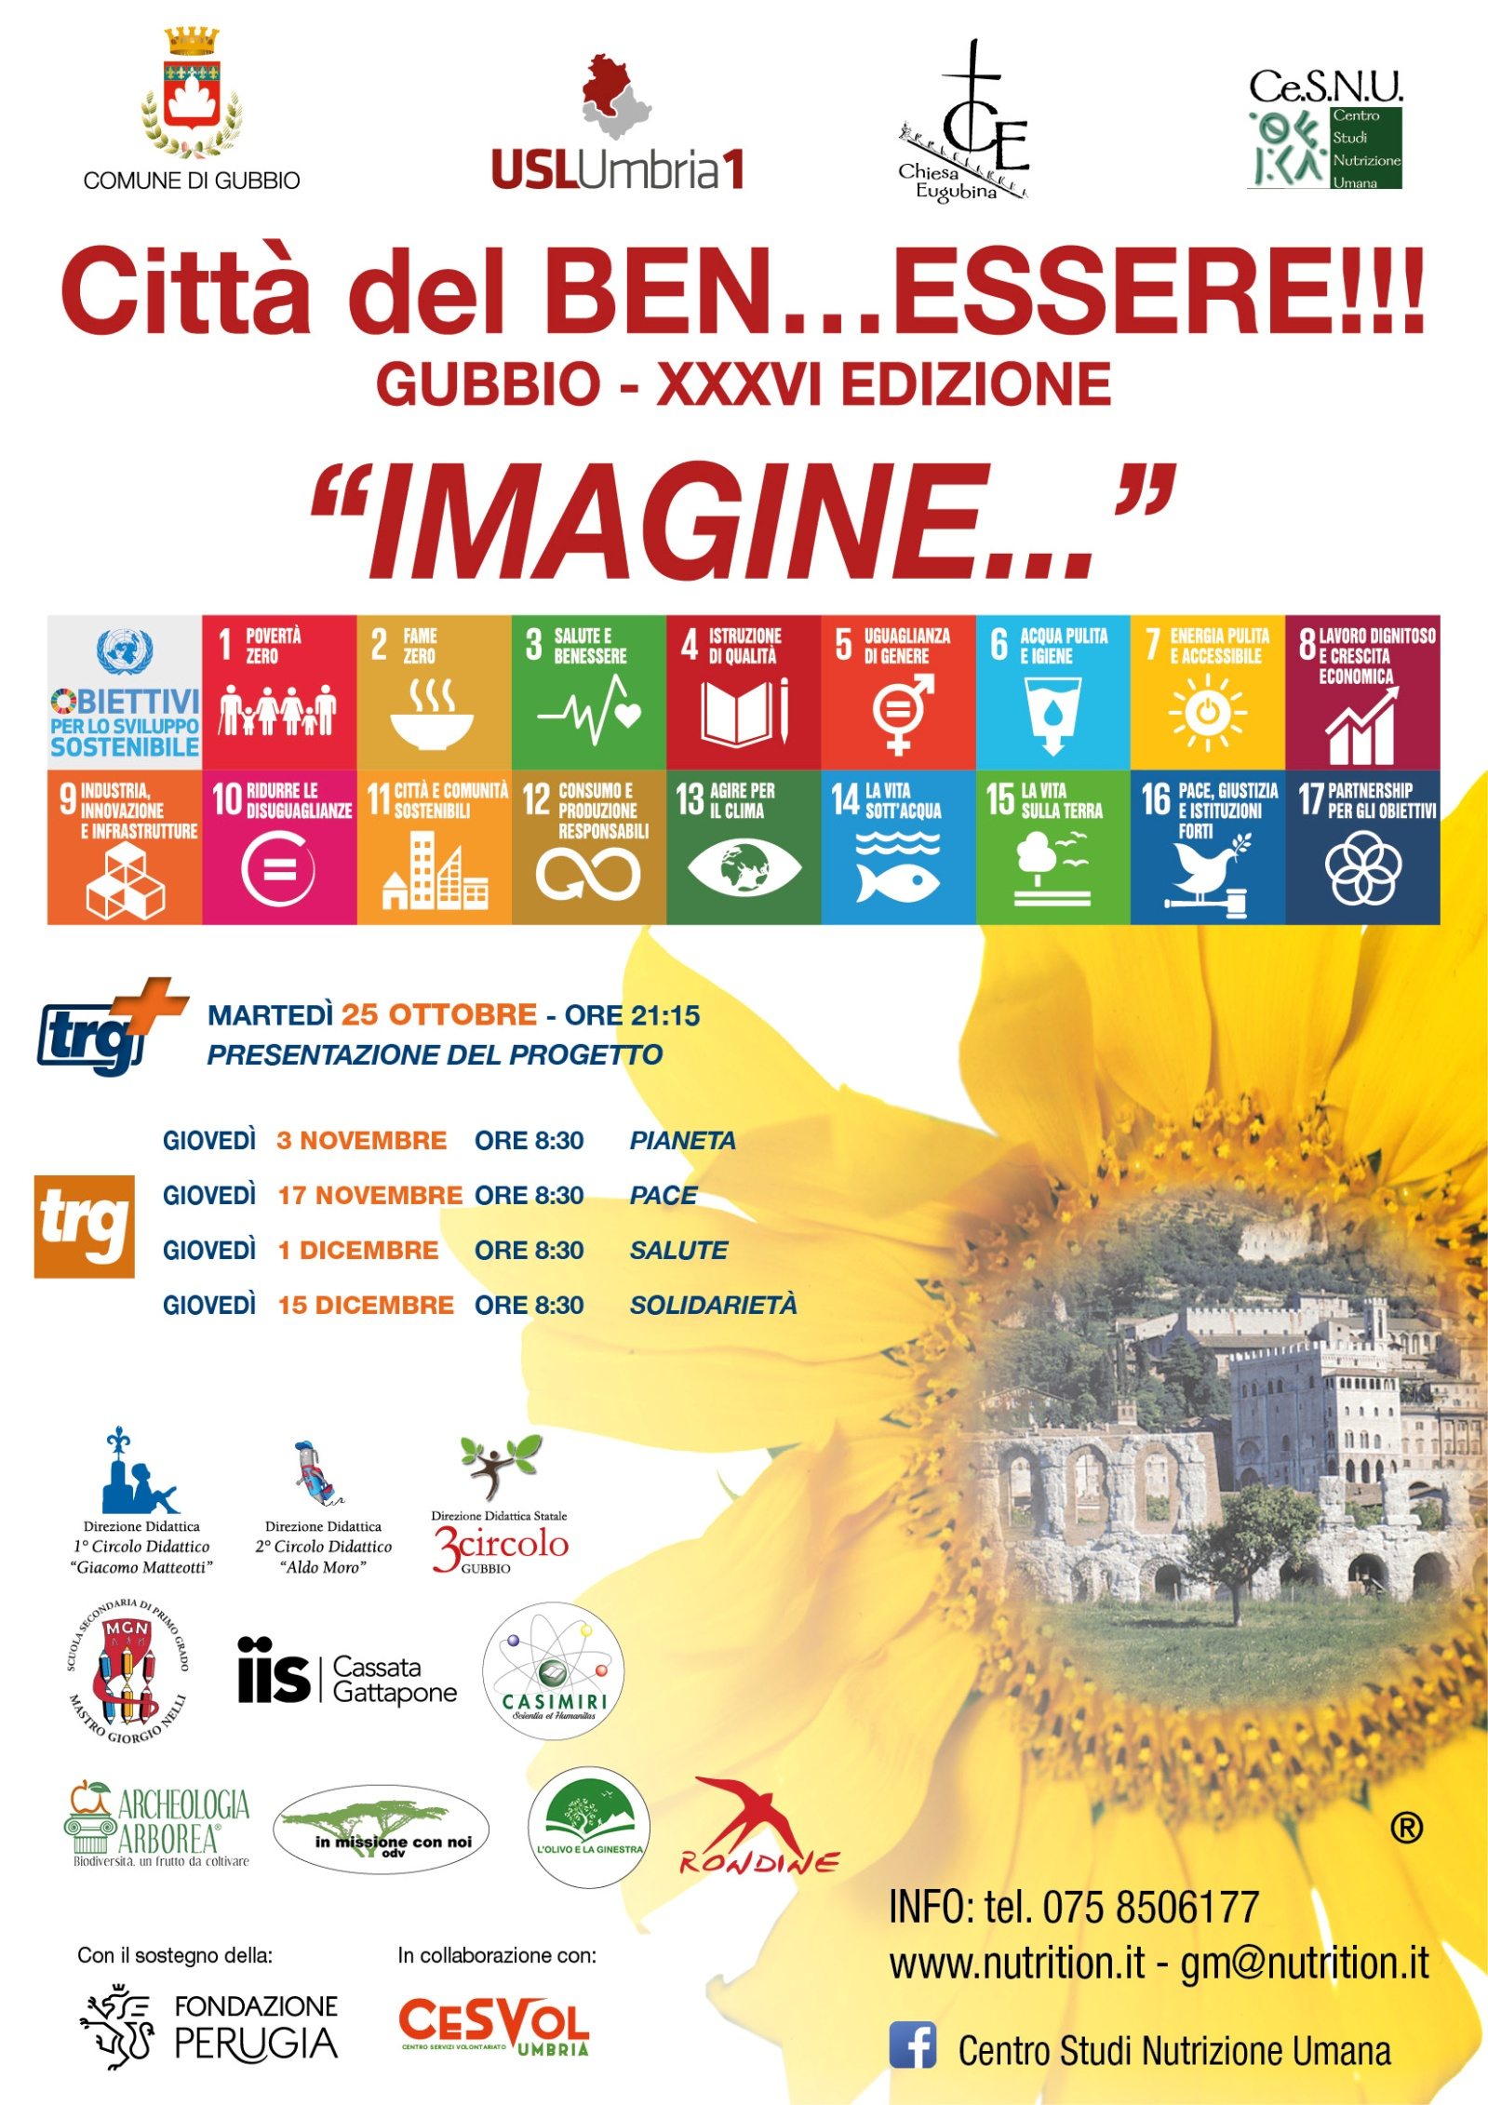
IMAGINE…
Entra nel vivo delle attività un progetto che dimostra come i “sognatori” di John Lennon possono dimostrare di aver percorso un cammino, spesso complesso ed impegnativo, che oggi permette di raggiungere risultati concreti, da ricollegare ad alcuni temi dell’Agenda 2030 proposta dalle Nazioni Unite.
Con il progetto IMAGINE… scopriremo che alcuni sogni sono diventati realtà ben stabilizzate.

Giovedì 3 novembre alle ore 8,30 sugli schermi della emittente TRG inizierà quindi il ciclo di trasmissioni TV in diretta prevista dal progetto promosso dal CENTRO STUDI NUTRIZIONE UMANA di Gubbio con il sostegno della FONDAZIONE PERUGIA, e realizzato con un ampio coinvolgimento di Istituzioni e Associazioni no profit.
La prima puntata del “Caffè di TRG” sarà dedicata al 15° Obiettivo Sostenibile: la salvaguardia dell’ecosistema terrestre, con particolare attenzione alla salvezza della biodiversità vegetale.
Se infatti nell’immaginario collettivo è ben chiaro il concetto di specie animali in via di estinzione, poco noti purtroppo sono i dati pubblicati dalla prestigiosa rivista NATURE: già oggi osserviamo una compromissione degli ecosistemi marini pari al 66%, mentre la biodiversità terrestre risulta danneggiata per circa il 75%, con un rischio di compromettere il 90% della biodiversità vegetale entro il 2050.
Commenteremo questi dati con una esperta di livello internazionale, la dott.ssa Isabella Dalla Ragione, che per fortuna lancerà un messaggio di speranza illustrando la storia e le attività della Fondazione Archeologia Arborea: a Lerchi (Città di Castello) è stato infatti realizzato un “parco della biodiversità”, per salvaguardare centinaia di piante in via di estinzione.

Nei prossimi mesi chiunque sia interessato, non solo le Scuole già coinvolte nel progetto, potrà chiedere e partecipare ad incontri, on line o in presenza, su questi argomenti (per informazioni contattare via email il Centro Studi Nutrizione Umana gm@nutrition.it).

